附件4

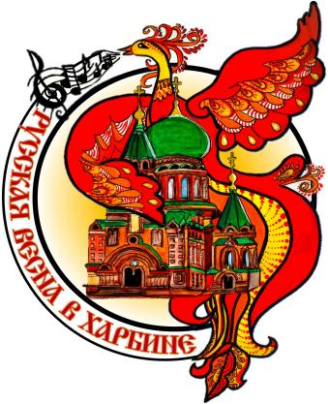
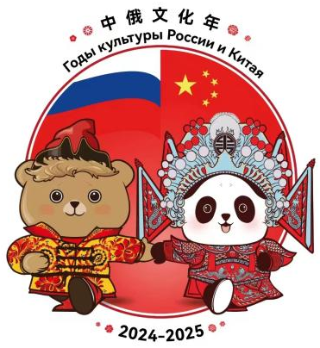
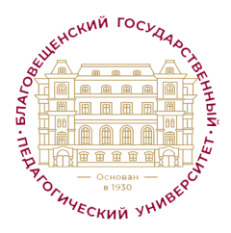


关于举办2025年第八届“哈尔滨俄语之春”
中俄高校大学生、中学学生俄语竞赛
赛事通知（团队赛）

1、赛事总则
  - 本通知旨在明确2025年第八届“哈尔滨俄语之春”中俄高校大学生及中学学生俄语竞赛（以下简称竞赛）组织的目的、任务和程序。
  - 该竞赛为第八届俄罗斯“俄语无国界”语言、文学和文化艺术节框架下活动，由俄罗斯布拉戈维申斯克国立师范大学（简称“布师大”）和哈尔滨理工大学（简称“哈理工”）共同举办，献礼“中俄文化年”。
2、竞赛目的
以竞赛为重要契机，全方位加强中俄高校之间的友好关系；充分激发俄语学习者的创新思维与实践能力；树立中俄高等教育体系积极向上、优质卓越的对外形象；进而构建起俄语教师、中学生、大学生、研究生以及广大对俄语和俄罗斯文化感兴趣的学习者之间稳固且持续的交流网络，推动双方在教育、文化等多领域的深度互动与协同发展。
3、竞赛组委会
3.1 竞赛成立组委会。
3.2 组委会由布师大和哈理工代表组成。
3.3 组委会职责：解决与竞赛通知、规则和竞赛评价标准相关问题；筹备和组织竞赛，提供比赛期间的技术保障；收取带队教师和参赛选手参赛回执；组织和确定评委会构成。
3.4 组委会有权使用参赛选手作品进行赛事宣传和教学宣传等。
4、竞赛评委会
4.1 对参赛者作品进行打分。
4.2 竞赛评委会由组委会组建，由中国、俄罗斯及其他国家教育和文化机构成员组成；个人赛“俄语联通你我”的评委会成员为布师大学生代表。
4.3 评委会根据组委会制定的标准评定每个奖项。每位评委单独评分，评分客观公正。
4.4 评委会成员的评分结果保密。
5、竞赛形式及要求
5.1 参赛者为中国、俄罗斯及其它国家学习俄语（非母语）的高校大学生和中学学生。
5.2 竞赛以线下（中国高校参赛者）和线上（俄罗斯高校参赛者、其他国家高校参赛者以及中国中学生参赛者）两种形式进行。
5.3 线下竞赛参赛要求
团队人数：各教学单位组织派出一支团队，团队成员不超过5人。
相关费用：参赛队自行承担往返路费、住宿费和餐饮费。
竞赛地点：哈尔滨理工大学（哈尔滨市）
竞赛时间：2025年5月09-11日
5.4 线上竞赛参赛要求
团队人数：参赛学校准备团队参赛作品视频，团队人数5人。
作品提交：团队参赛作品需参赛者自行上传至网络，需要且只需要在回执中写明查看和下载作品的链接。上传平台：Яндекс Диск、Облако Мэйл.ру。
注意！需要确保上传作品链接在竞赛全过程中能进行查看及下载（直至评委会评审结束）。
- 团队比赛程序
6.1. 参赛学校需向竞赛组委会发送中俄文版回执，并注明参赛队伍所参与的竞赛项目。
6.2. 每支队伍可参加一个或多个竞赛项目。
6.3. 竞赛设以下团队项目：
朗诵比赛 «Живое русское слово»
比赛内容：有感情背诵俄罗斯作家作品：诗歌或散文、戏剧片段。
视频格式（针对线上竞赛）：录制视频（包含声音和图像），格式为AVI、MOV、MPEG、MP4。
视频要求（针对线上竞赛）：参赛视频需由以下话语开始：«Видео снято командой (название учебного заведения) специально для конкурса “Русская весна в Харбине 2025”»。
时长：2-3分钟
人数：1-2人
评分标准：语言掌握水平；情感表现力及言语清晰度；对文本节奏和韵律的把握；作品篇幅；舞台表现；参赛者形象（符合作品）；遵守竞赛规则等。
歌曲比赛 «Русская песня над Харбином»
比赛内容：俄罗斯民族或现代歌曲。
视频格式（针对线上竞赛）：录制视频（包含声音和图像），格式为AVI、MOV、MPEG、MP4。
视频要求（针对线上竞赛）：参赛视频需由以下话语开始：«Видео снято командой (название учебного заведения) специально для конкурса “Русская весна в Харбине 2025”»。
时长：3-5分钟
人数：1-5人
评分标准：对作品的理解；俄语语音和语调准确性；艺术表现力；参赛者形象（符合作品）；舞台动作。
戏剧比赛 «Играем русскую классику»
比赛内容：演绎俄罗斯文学艺术作品选段。
视频格式（针对线上竞赛）：录制视频（包含声音和图像），格式为AVI、MOV、MPEG、MP4。
视频要求（针对线上竞赛）：参赛视频需由以下话语开始：«Видео снято командой (название учебного заведения) специально для конкурса “Русская весна в Харбине 2025”»。
时长：不超过12分钟
人数：3-5人
评分标准：剧本与原著的相符度；对作品的理解；俄语语音语调词汇语法准确性；服装和布景；艺术表现力；遵守竞赛规则。
舞蹈比赛 «В танце расцветает русская душа»
比赛内容：俄罗斯民间舞蹈或以俄罗斯作曲家、歌唱家作品伴奏的现代舞。
视频格式（针对线上竞赛）：录制视频（包含声音和图像），格式为AVI、MOV、MPEG、MP4。
视频要求（针对线上竞赛）：参赛视频需由以下话语开始：«Видео снято командой (название учебного заведения) специально для конкурса “Русская весна в Харбине 2025”»。
时长：3-5分钟
人数：1-5人
评价标准：舞蹈动作的技术难度；表演质量；服装（符合形象）、配乐；情感表现力、艺术性；遵守竞赛规则。
7、奖项
7.1 竞赛结果将于2025年5月10日闭幕式上公布。
7.2. 每个项目的最终结果取该项目所有评委的平均分。线上赛和线下赛分别评定。
7.3. 每项比赛分为一、二、三等奖。线下比赛颁发纸质版证书，线上为电子版证书。在团体赛和个人赛选手数量较多的情况下，组委会有权调整项目奖项数量。评委有权不授予竞赛项目中某等级奖项。
7.4. 在成绩相同的情况下，每项比赛获奖等级可增设一个位置。
7.5. 每项比赛获胜者由评委决定。
7.6. 获奖选手的奖项由赞助者和合作者授予和颁发。
7.7. 向所有参赛者颁发参赛证书，带队教师颁发感谢信。
8、联系方式
中俄文参赛回执同时发送至哈理工和布师大邮箱：
参赛回执提交截止日期为2025年4月17日（含）；
逾期发送的回执将不予受理。
发送的回执要与所给样例一致，否则不予受理。

关于举办第八届俄罗斯“俄语无国界”语言、

文学和文化艺术节暨“俄语联通你我”个人赛通知

1.参赛须知
1.1 参赛者为中国、俄罗斯及其它国家学习俄语（非母语）的高校大学生和中学学生。
注意！参加“2025年哈尔滨俄语之春”团体赛的选手，不得参加个人赛。
1.2 个人赛主题为“俄语联通你我”，竞赛献礼中俄文化年。
1.3 个人赛以线上形式进行，参赛选手上传参赛表演视频。
1.4 参赛者自行将竞赛作品视频上传至网络，在回执中需填写查看和下载参赛作品的链接。上传平台为：Яндекс Диск、Облако Мэйл.ру、百度网盘（например: https://pan.baidu.com/s/1qFvsEDsGWa7xbxsj8hB_uw）。
注意！需要确保上传作品链接在竞赛全过程中能进行查看及下载（直至评委会评审结束）。
1.5 个人赛评委为布拉戈维申斯克国立师范大学创意学生社团的俄罗斯学生代表。

2.个人赛比赛规则
2.1 参加个人赛的选手务必于2025年4月17日（含）之前向“2025年哈尔滨俄语之春”竞赛活动组委会提交申请表。逾期不予受理。
2.2 参赛者可参加一个或多个竞赛项目。
2.3 个人赛项目如下：
朗诵比赛 «Очарование русской поэзии»
比赛形式：线上
比赛内容：有感情背诵俄罗斯作家作品：诗歌或散文、戏剧片段。
视频格式：录制视频（包含声音和图像），格式为AVI、MOV、MPEG、MP4。
视频要求：参赛视频需由以下话语开始：«Видео снято (фамилия, имя) специально индивидуальной конкурсной программы “Русский: то, что нас объединяет 2025”»。
时长：2-3分钟
评分标准：
·俄语掌握水平；
·情感表现力和言语清晰度；
·对文本节奏和韵律的把握；
·作品篇幅；
·艺术表现力；
·参赛者形象（符合作品）；
·遵守比赛规则。
歌曲比赛«Какие в русской песне дали»
比赛形式：线上
比赛内容：演唱一首家庭主题的俄罗斯民歌或现代歌曲。
视频格式：录制视频（包含声音和图像），格式为AVI、MOV、MPEG、MP4。
视频要求：参赛视频需由以下话语开始：«Видео снято (фамилия, имя) специально индивидуальной конкурсной программы “Русский: то, что нас объединяет 2025”»。
时长：3-5分钟
评分标准：
·对作品的理解；
·俄语语音和语调准确性；
·艺术表现力；
·参赛者形象（符合作品）；
·舞台动作。
舞蹈比赛«Танец – есть чувств и эмоций палитра…»
比赛形式：线上
比赛内容：俄罗斯民间舞蹈或以俄罗斯作曲家、歌唱家作品伴奏的现代舞。
视频格式：录制视频（包含声音和图像），格式为AVI、MOV、MPEG、MP4。
视频要求：参赛视频需由以下话语开始：«Видео снято (фамилия, имя) специально индивидуальной конкурсной программы “Русский: то, что нас объединяет 2025”»。
时长：3-5分钟
评分标准：
·舞蹈动作的技术难度；
·表演质量；
·服装（与形象相符）、音乐编排；
·舞蹈表演的情感性和艺术性；
·遵守比赛规则。
3、奖项
3.1 竞赛结果将于2025年5月10日在闭幕式的颁奖典礼上公布。
3.2 个人赛每项比赛获奖者根据所得分数的平均分值来评定。
3.3 每一项比赛分为一、二、三等奖。
3.4 在成绩相同的情况下，每项比赛获奖等级可增设一个位置。
3.5 奖项获得者由评委组决定。
3.6 获奖选手的奖项由赞助者和合作者授予和颁发。
3.7 向所有参赛者颁发电子版参赛证书。
4、联系方式
参赛回执请于2025年4月17日（含）前发送至中俄双方邮箱，逾期发送将不予受理。
请在固定模板中填写回执，否则不予受理。

